**Quản lý khách sạn 5-STAR**

**UI Design**

**Version 1.0**

**Produced by: Nhóm 13**

**Nhóm II**

**Lớp Xây dựng phần mềm TH2008**

Revision History

|  |  |  |  |
| --- | --- | --- | --- |
| **Date** | **Version** | **Description** | **Author** |
| 08/04/2011 | 1.0 | Hoàn thiện các màn hình | Nhóm 13 |
|  |  |  |  |
|  |  |  |  |

Table of Contents

1 Menu chính 5

1.1 Thiết kế 5

1.2 Đặt tả 5

2 Màn hình chính 6

2.1 Thiết kế 6

2.2 Đặt tả 7

3 Màn hình Quản lý phòng 8

3.1 Thiết kế 8

3.2 Đặt tả 8

4 Màn hình Quản lý khách hàng 9

4.1 Thiết kế 9

4.2 Đặt tả 9

5 Màn hình tra cứu phòng 10

5.1 Thiết kế 10

5.2 Đặt tả 10

6 Màn hình tra cứu khách hàng 11

6.1 Thiết kế 11

6.2 Đặt tả 11

7 Màn hình đặt phòng 12

7.1 Thiết kế 12

7.2 Đặt tả 12

8 Màn hình tiếp nhận khách 13

8.1 Thiết kế 13

8.2 Đặt tả 13

9 Màn hình lập phiếu thuê 14

9.1 Thiết kế 14

9.2 Đặt tả 14

10 Màn hình lập hóa đơn 15

10.1 Thiết kế 15

10.2 Đặt tả 15

11 Màn hình Báo biểu 16

11.1 Thiết kế 16

11.2 Đặt tả 17

12 Màn hình Hướng dẫn sử dụng 18

12.1 Thiết kế 18

12.2 Đặt tả 18

13 Màn hình Giới thiệu thông tin phần mềm 19

13.1 Thiết kế 19

13.2 Đặt tả 19

# Menu chính

Menu chính của chương trình.

## Thiết kế

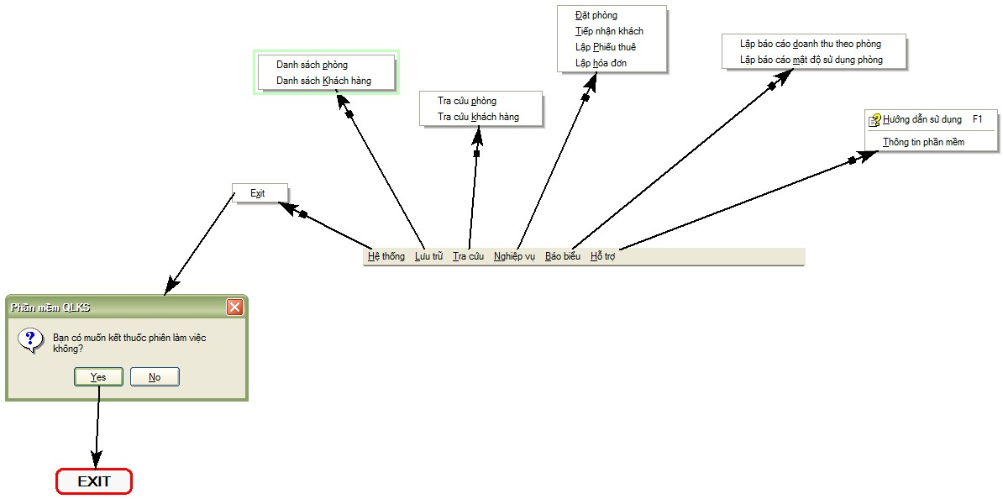

## Đặt tả

|  |  |  |
| --- | --- | --- |
|  |  |  |
|  |  |  |

# Màn hình chính

## Thiết kế

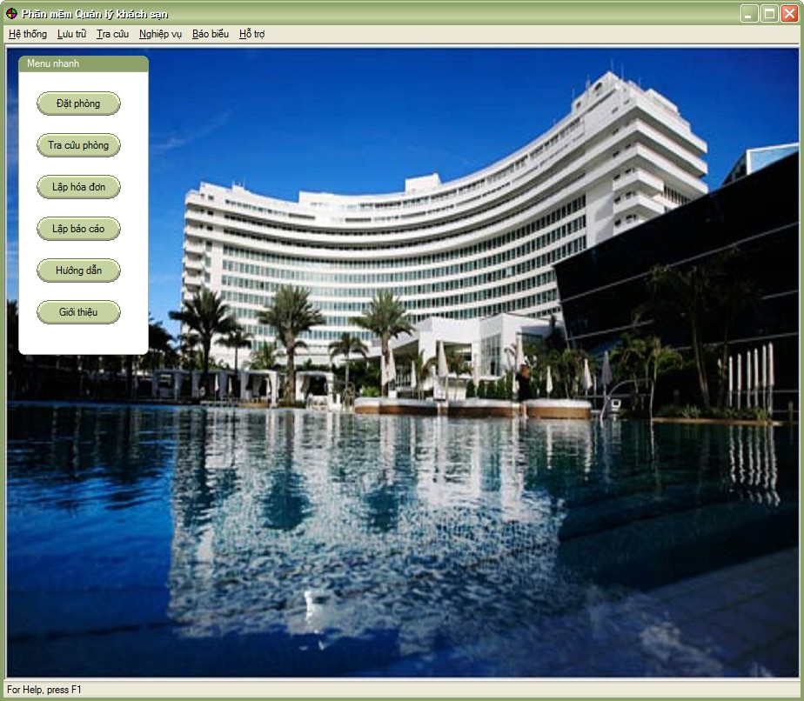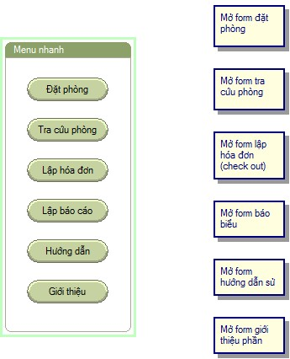

## Đặt tả

|  |  |  |
| --- | --- | --- |
|  |  |  |
|  |  |  |

# Màn hình Quản lý phòng

## Thiết kế

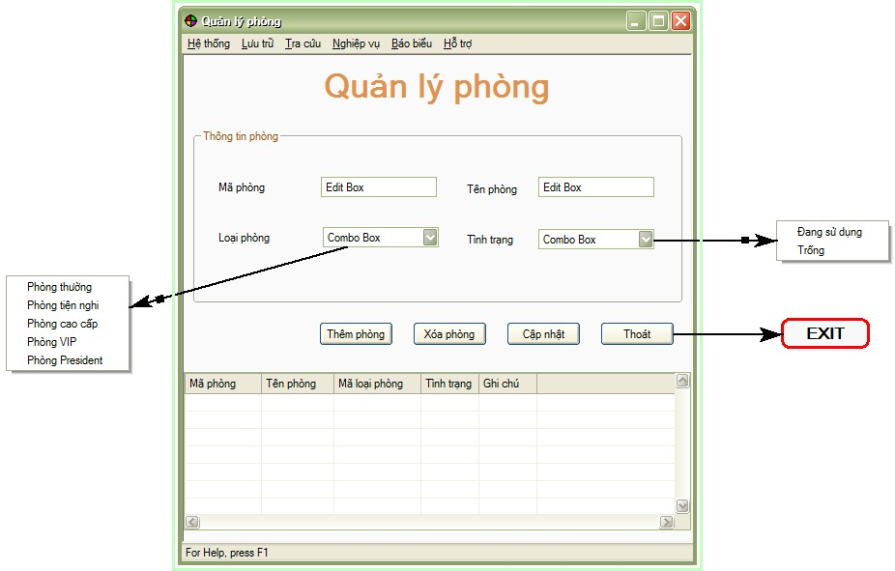

## Đặt tả

|  |  |  |
| --- | --- | --- |
|  |  |  |
|  |  |  |

# Màn hình Quản lý khách hàng

## Thiết kế

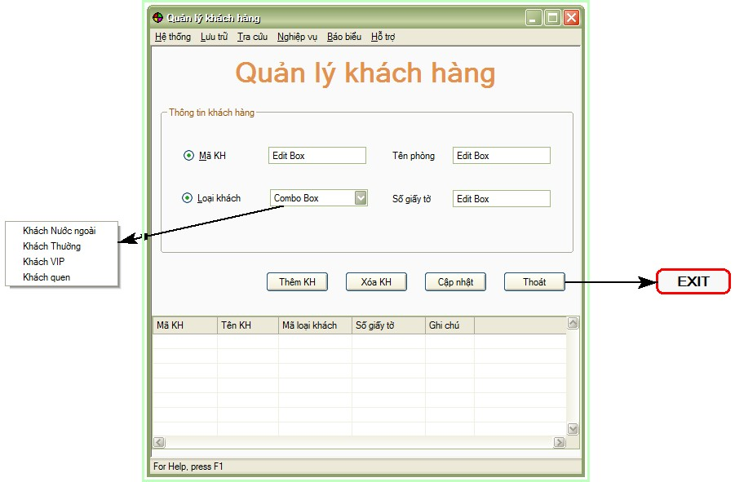

## Đặt tả

|  |  |  |
| --- | --- | --- |
|  |  |  |
|  |  |  |

# Màn hình tra cứu phòng

## Thiết kế

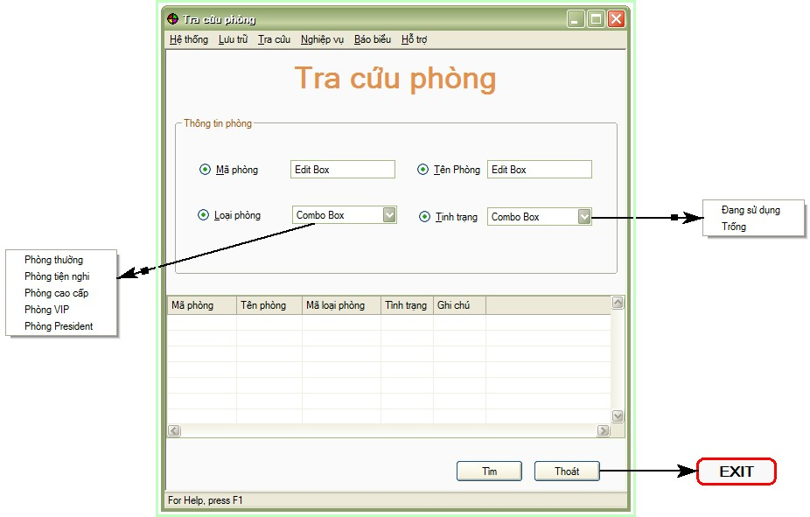

## Đặt tả

|  |  |  |
| --- | --- | --- |
|  |  |  |
|  |  |  |

# Màn hình tra cứu khách hàng

## Thiết kế

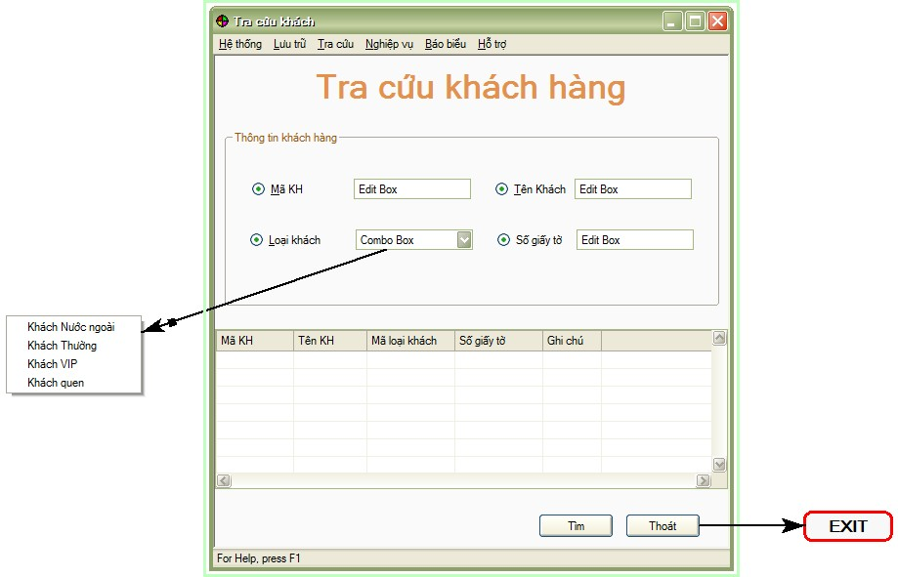

## Đặt tả

|  |  |  |
| --- | --- | --- |
|  |  |  |
|  |  |  |

# Màn hình đặt phòng

## Thiết kế

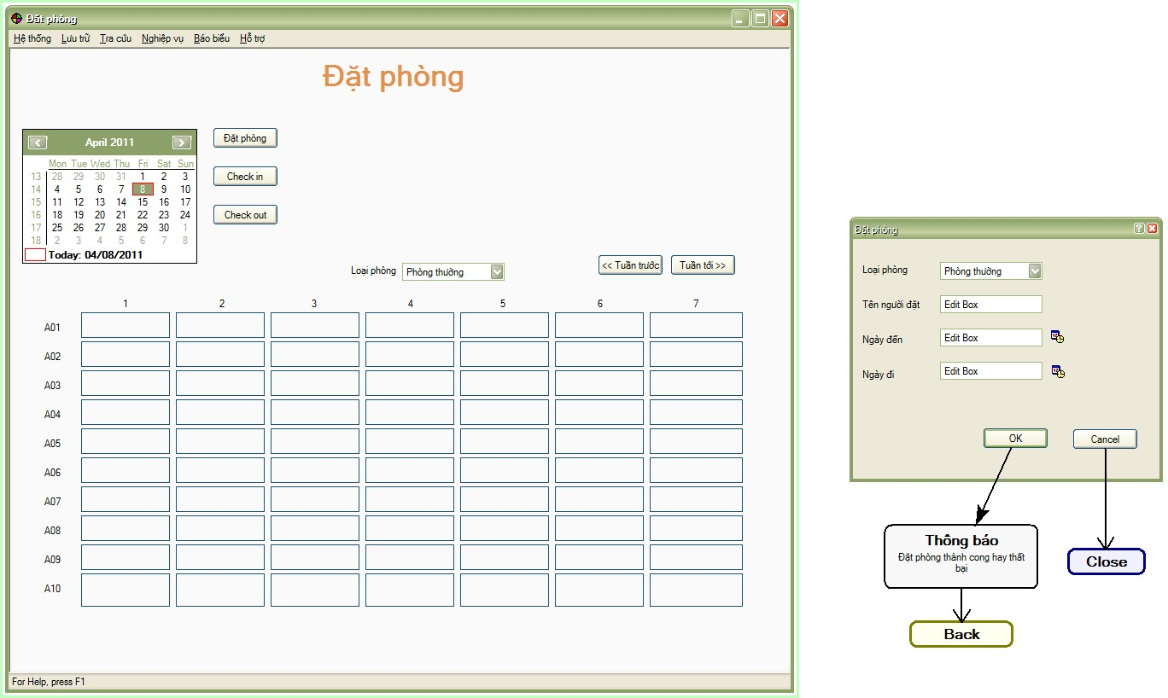

## Đặt tả

|  |  |  |
| --- | --- | --- |
|  |  |  |
|  |  |  |

# Màn hình tiếp nhận khách

## Thiết kế

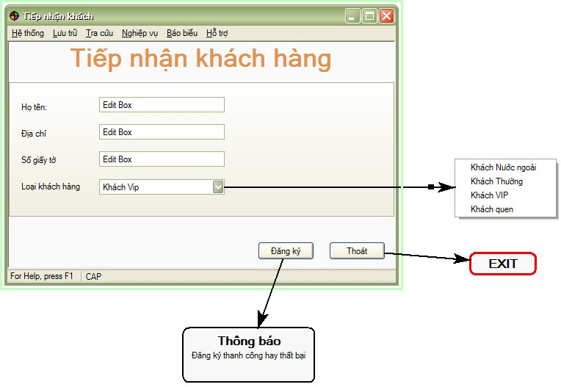

## Đặt tả

|  |  |  |
| --- | --- | --- |
|  |  |  |
|  |  |  |

# Màn hình lập phiếu thuê

## Thiết kế

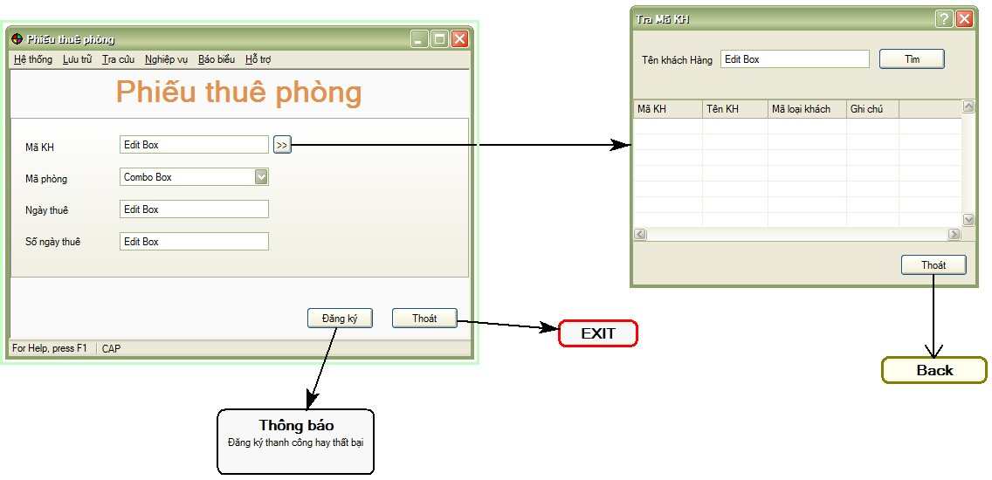

## Đặt tả

|  |  |  |
| --- | --- | --- |
|  |  |  |
|  |  |  |

# Màn hình lập hóa đơn

## Thiết kế

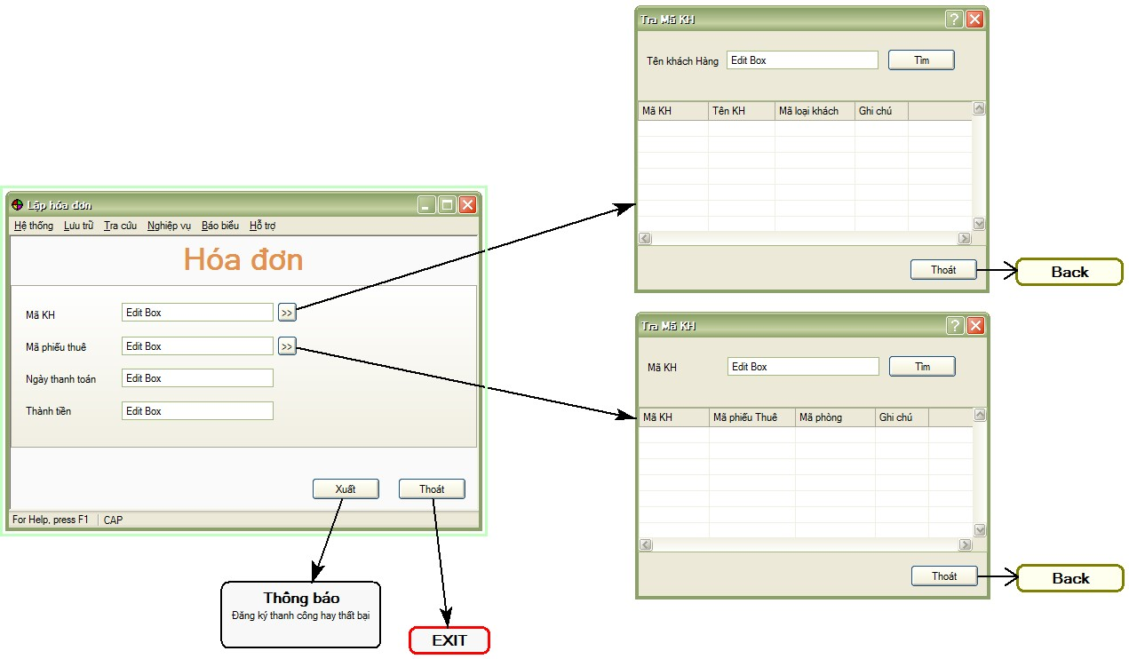

## Đặt tả

|  |  |  |
| --- | --- | --- |
|  |  |  |
|  |  |  |

# Màn hình Báo biểu

## Thiết kế

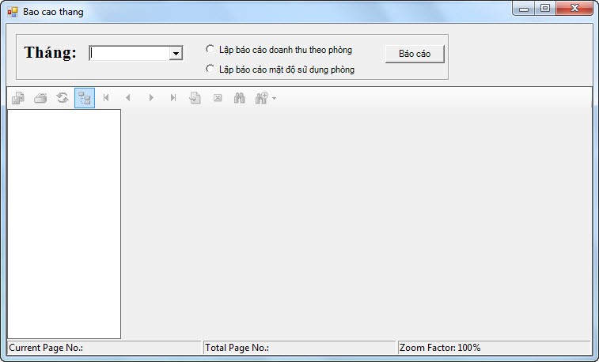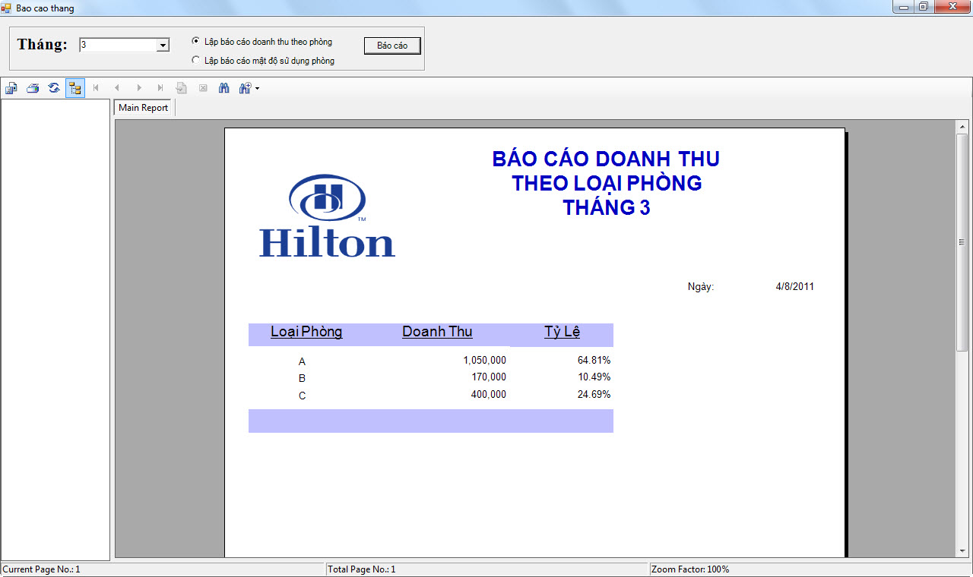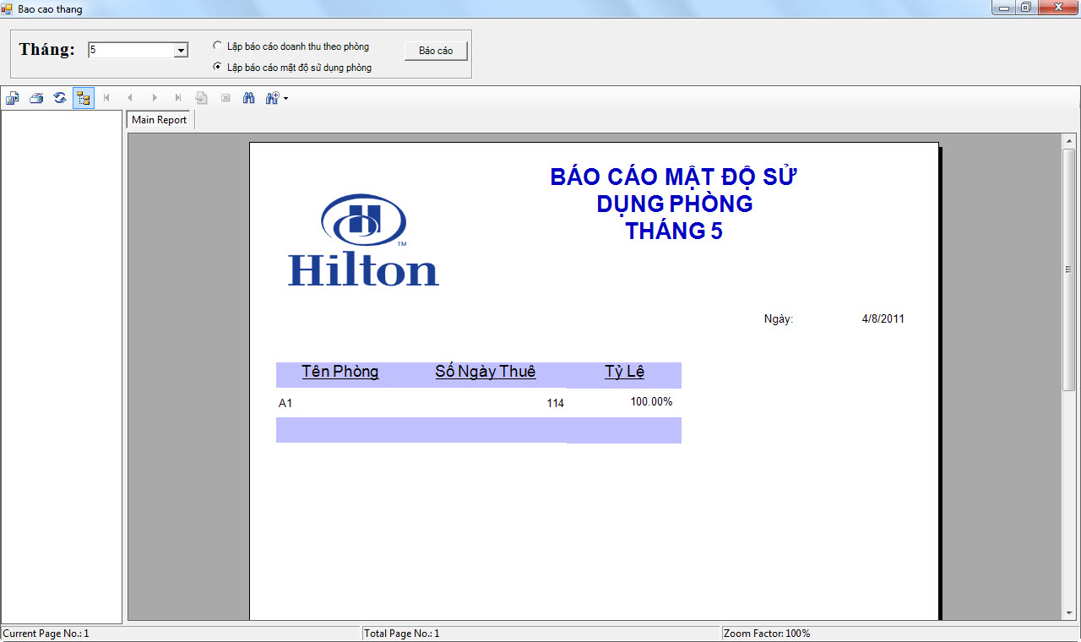

## Đặt tả

|  |  |  |
| --- | --- | --- |
|  |  |  |
|  |  |  |

# Màn hình Hướng dẫn sử dụng

## Thiết kế

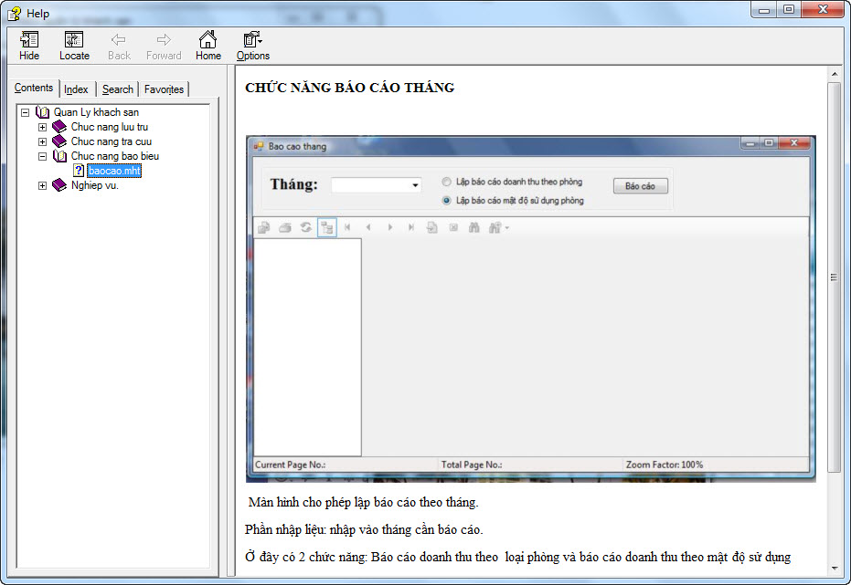

## Đặt tả

|  |  |  |
| --- | --- | --- |
|  |  |  |
|  |  |  |

# Màn hình Giới thiệu thông tin phần mềm

## Thiết kế

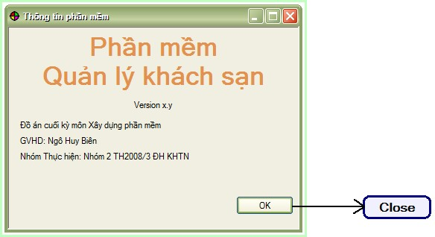

## Đặt tả

|  |  |  |
| --- | --- | --- |
|  |  |  |
|  |  |  |